Her Majesty’s Secret Service

Ministry of Intelligence Department 6

Sujet : Grades et Fonctions

M,

- Grades

Recrue
Caporal
Sergent-major
Sergent
Sergent major d’état major
Sergent d’état-major
Sergent-major du corps

Agent
Inspecteur
Commissaire adjoint
Surintendant
Sous-commissaire
Surintendant principal
Commissaire

« 00 »
Colonel
Commandeur
Amiral
Bureaux…

2. Fonctions

Commando (apte à gérer toute situation de combat)
Pilote (capable d’utiliser tout type de véhicule)
Infiltrateur (expert en sécurité et discrétion)
Informaticien (spécialiste en électronique et numérique)
Séducteur (charismatique et social)
Masque (spécialiste des déguisements)

3. Responsabilités

Recrue
Responsable du matériel Q
Porteur de la valise de mission

Agent
Responsable de mission
Responsable des codes d’accès aux fichiers du M.I.6
Responsable des agents sur la mission

« 00 »
Toute responsabilité découlant d’une mission
Permis de tuer

RCMP Museum ~ Musée de la GRC

INSIGNES DE LA GRC
Les Officiers  Les trois insignes de la Gendarmerie royale du Canada qui sont attribués aux officiers sont la couronne, l'étoile, et le sabre et le bâton croisés. Selon la tenue, les insignes se portent sur le fourreau de grade, sur la contre-épaulette ou directement sur l'épaulette.  À la GRC, les grades d'officiers sont les suivants: |  | Les sous-officiers  Depuis 1990, les insignes de grade des sous-officiers sont brodés sur le fourreau de grade et s'inspirent toujours des modèles de l'Armée britannique. Ils se portent sur la manche droite de la tunique rouge/bleu et de la vareuse bleue.  Les grades de sous-officiers sont les suivants:
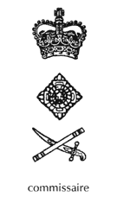 |  | 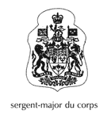 | 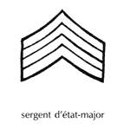
 |  | 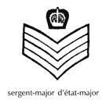 | 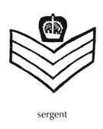
 |  |  | 
Renseignements de la GRC Fiches documentaires 2000/01, © Ministre des Travaux et des Services gouvernementaux, Canada (2000) (ISBN: 0-662-64677-0).

All contents © 1998-2001 Friends of the Mounted Police Museum ~ Les Amis du Musée de la GRC
Last update: 2001.05.27, RBO.

